REFERENČNÍ LABORATOŘE PŘÍRODNÍCH LÉČIVÝCH ZDROJŮ
Závodní 94
360 OO Karlovy Vary
Vyřizuje : Ing. L. 0. Michele tel. : 541 634 258, 603 155 904 V Brně, dne 23.5.2018
Věc: Běloves — objednávka komplexní analýzy minerální vody z PLZ IDA I a IDA II
Objednávám u Vás provedení komplexní analýzy minerální vody čerpané z přírodních léčivých zdrojů IDA I a IDA II v Náchodě - Bělovsi.
Akceptuji Vaši nabídku ze dne 23.5.2018 v celkové ceně max. 67 000 Kč bez DPH.
Prosím o odběry vzorků vody dne 4. června 2018 na místě samém v dopoledních hodinách, kdy bude ukončena 90-ti denní čerpací zkouška.
aqua
Fakturu vystavte na
AQUA ENVIRO s.r.o.

Ječná 1321/29a 621 OO Brno DIČ: CZ26907909
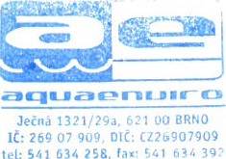
Těším se na spolupráci s Vaším týmem
AQUA ENVIRO s.r.o. tel.: 541 634 258 Společnost byla zapsána v obchodnim rejstiiku
Ječná 1321/29a, 621 OO Brno fax: 541 634 392 vedeném u Krajského soudu v Brně, oddil C, vložka 44643 Ito : 269 07 909 http://www.aquaenviro.cz bankovni spojeni : Sberbank, Brno - mésto
DIC : CZ26907909 e-mail: aqua@aquaenviro.cz číslo účtu : 42112221 11/6800
REFERENČNÍ LABORATOŘE PŘÍRODNÍCH LÉČIVÝCH ZDROJŮ
se sídlem: Závodní 94, 360 OO Karlovy Vary
Tel: 353 224 478 IC: 008 83 581 Fax: 353 301 333 TF: 774 265 002 e-mail: rl 1 a I lz.cz www.rl lz.cz
Nabídka analytických výkonů pro společnost AQUA ENVIRO s.r.o.
Analýza zdrojů v Bělovsi - Ida I a IDA I l
- Komplexní analýza jednoho zdroje minerální vody dle vyhl. 423 / 2001: 29 900,-Kč
(2 zdroje = celkem 59 800,-Kč)
- Režie - náklady na dopravu účtujeme 12,- Kč I km

cca 600 km x 12 = 7200,- Kč
Fakturován bude skutečný počet ujetých km
Celkem 67 OOO,-Kč bez DPH
Všechny ceny jsou bez DPH.
Nabídka je předkládána výhradně pro potřeby společnosti Aqua Enviro s.r.o.

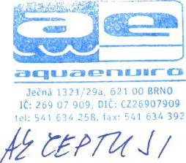
Karlovy Vary
23. 05. 2018
/EMO 2ä 05. 2018
Ing. Jaroslav Kožík zástupce ředitele
/HC/ LER o L/L//fŇV H/C/-ELE

